ACO Reinigungsrohr PIPE d110 (98965)
ACO Haustechnik

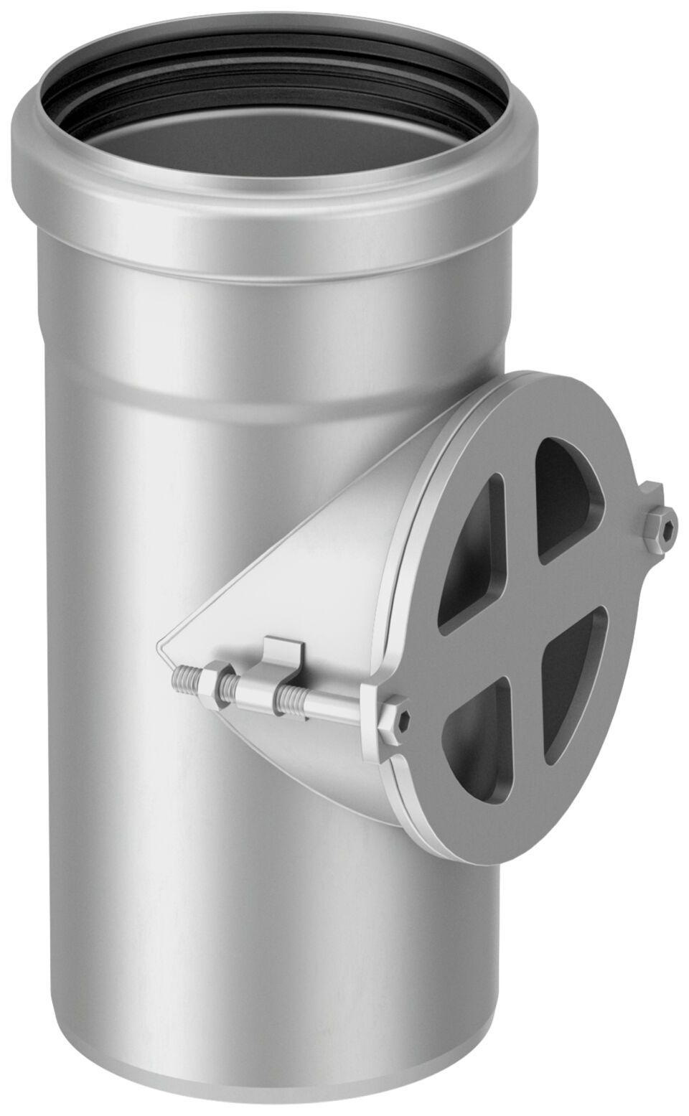Eigenschaften
GTIN:
8590830205079
HAN:
0174.03.88

